Universidade Federal de Ouro Preto

Instituto de Ciências Exatas e Biológicas

–

ICEB

Departamento de Computação

-

DECOM



**TERMO DE COMPROMISSO DE**  **ORIENTAÇÃO DE MONOGRAFIA I**

Eu, **Rodrigo César Pedrosa Silva**, e-mail **rodrigo.silva@ufop.edu.br**, na qualidade de orientador(a), firmo o compromisso de orientar o(a) discente **Nathann Zini dos Reis** (orientando(a)), número de matrícula **19.2.4007** e-mail **nathann.reis@aluno.ufop.edu.br**, em seu projeto da disciplina Monografia I

durante o semestre **2023.1**, voltado ao tema **Goldfit Soccer: Sistema Especialista de identificação de talentos no futebol** e inserido na(s) área(s) de ***Inteligência Artificial, Banco de dados e programação web.***

Meu compromisso consiste em direcionar as atividades técnicas e de produção de texto do(a) orientando(a) em seu projeto, com o objetivo de colaborar para que o(a) discente desenvolva um trabalho de qualidade, seguindo as diretrizes da disciplina aprovadas pela Assembleia do DECOM.

Conforme tabela a seguir, declaro estar ciente (a) das datas de entrega das atividades previstas para esta disciplina e (b) da apresentação oral do trabalho, em formato de banca de avaliação, na última semana de aulas antes dos exames especiais, da qual me comprometo desde já a participar.

|  |  |  |
| --- | --- | --- |
| **Data limite** | **Atividades do aluno** | **Comentários** |
| 05/05/23 – 21h (sexta-feira) | Entrega do termo de compromisso do(a) orientador(a). | Deve ser preenchido, impresso, assinado pelo(a) discente e pelo(a) orientador(a), digitalizado e postado no *Moodle* em PDF. |
| 30/05/23 – 21h (terça-feira) | Entrega de um documento referente à revisão de literatura da Monografia I, envolvendo fundamentação teórica e trabalhos relacionados. | Deve ser postado no *Moodle* em PDF. |
| 27/06/23 – 21h (terça-feira) | Entrega de um documento referente à introdução da Monografia I, envolvendo problema abordado, justificativa, objetivos geral e específicos, e cronograma de atividades. | Deve ser postado no *Moodle* em PDF. |
| 18/07/23 – 21h (sexta-feira) | Entrega da versão preliminar da Monografia I, envolvendo introdução, revisão de literatura, metodologia e cronograma de atividades atualizado. | Deve ser postada no *Moodle* em PDF. |
| 15/08/23 – 21h (terça-feira) | 1. Entrega da versão "para defesa" da Monografia I, a ser encaminhada à banca examinadora. 2. Definição do título final da Monografia I, da banca (estabelecida pelo(a) orientador(a)) e do horário da defesa. | A versão da Monografia I deve ser postada no *Moodle* em PDF. As informações sobre a defesa devem ser repassadas pelo(a) orientador(a) via planilha a ser divulgada pelo professor coordenador da disciplina. |
| 21/08/23 a  25/08/23 | Defesa da Monografia I em horário definido pelo(a) orientador(a), na semana que antecede os exames especiais. | ----- |
| 30/08/23 – 21h (quarta-feira) | Entrega da versão final da Monografia I revisada e aprovada pela banca examinadora. | Deve ser postada no *Moodle* em PDF, seguindo o modelo estabelecido. |

Ouro Preto, 05 de maio de 2023.

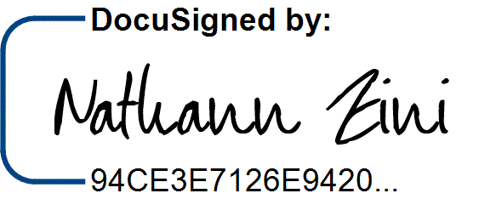**________________________________________ ________________________________________**

**Rodrigo César Pedrosa Silva Nathann Zini dos Reis**

Campus Universitário Morro do Cruzeiro – 35400-000 – Ouro Preto/ MG